附件2：
2022年绍兴市上虞区职业技能竞赛
电工（维修电工）项目技术文件
一、竞赛项目
项目名称：电工（维修电工）
竞赛方式：个人项目
竞赛对象： 企业职工
二、竞赛标准
本次竞赛按电工《国家职业标准》高级工要求命题，适当增加新知识、新技术、新工艺、新技能等内容，并结合企业生产实际制定。知识点和技能点以《国家职业标准》三级（高级工）为基础，并涵盖三级（高级工）以下和二级（技师）的部分内容，重视技能操作、淡化理论考核。
三、命题原则
依据维修电工国家职业标准，注重基本技能和专业化操作，注重操作过程和质量控制，注重安全生产以及职业道德和标准规范，体现现代技术，结合生产实际，考核职业综合能力，并对技能人才培养起到示范指导作用。
四、竞赛方式、时间与成绩计算
（一）竞赛方式
竞赛包括理论知识（笔试）和实际操作两部分，均由1名选手独立完成。赛场的工位号由参赛选手现场抽签决定。
（二）竞赛时间
1．理论知识竞赛（笔试）时间60分钟，满分100分。
2. 实际操作竞赛总时间270分钟，满分100分。
（三）成绩计算
竞赛总成绩由理论知识和实际操作比赛两部分成绩组成。竞赛总成绩作为参赛选手名次排序的依据。
1．理论知识成绩占总成绩的30％。
2．实际操作成绩占总成绩的70％。
3. 成绩折算后，保留到小数点后2位，比赛总成绩相同者，操作竞赛成绩高者，名次在前。操作竞赛成绩相同者，用时最少者，名次在前。
五、竞赛范围、类型及其它
（一）理论知识竞赛
《国家职业标准》高级工
1．试题范围
①电工基本理论知识
②电机及拖动基础知识
③自动控制技术知识
④PLC及变频器相关知识
2．试题比重及题型
本次竞赛赛题以本工种专业知识为主，相关知识为辅。
赛题类型：判断题与选择题(单选)。判断题型占20%，选择题型占80%。
3．竞赛方式
闭卷考试，答案须写在答题纸上，写在试卷上的答案概不给分。
（二）实际操作竞赛
1.按工作任务书给定的电气原理图进行电气线路的安装与调试，主电路要求硬线连接，控制回路要求软线连接。
2.按工作任务书给定的某系统工作流程介绍，用PLC进行控制系统设计并进行模拟调试演示。要求在答题纸上写出I/O分配，画出主电路、变频器与PLC的外部接线图及程序（梯形图）。
3.电子产品的安装与调试。根据现场提供的电子元器件，焊接电路并且调试进行记录。
4.选手自带操作工具
比赛使用工具选手自备（参考清单见附表1）。
六、实际操作竞赛场地与设施
（一）竞赛场地
竞赛设备：
1.天煌THPFSL-3型网络可编程控制器实训装置，如图1所示：
(1)可编程控制器（FX1N-48MR）、变频器（三菱FR-S500）模块、多种液体混合装置模块、各种实验模块、接线端子等。
(2)电机：三相异步交流电动机。
(3)指令与指示元件：轻触开关、拨动开关、指示灯等。
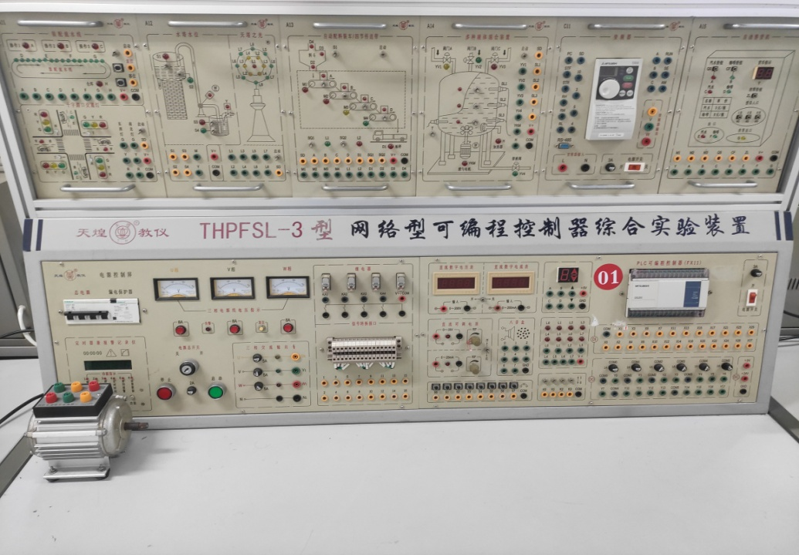
图1 天煌THPFSL-3型网络可编程控制器实训装置
2.电气安装及调试
漏电保护器、空气开关、熔断器、按钮、交流接触器、时间继电器、热继电器、配电板、接线端子排、线槽、螺丝、电源接线等。
3. 电子产品的安装与调试：
天煌THETDY-3型电子工艺实训装置，如图3所示：
配置：示波器、信号发生器、交直流电源等
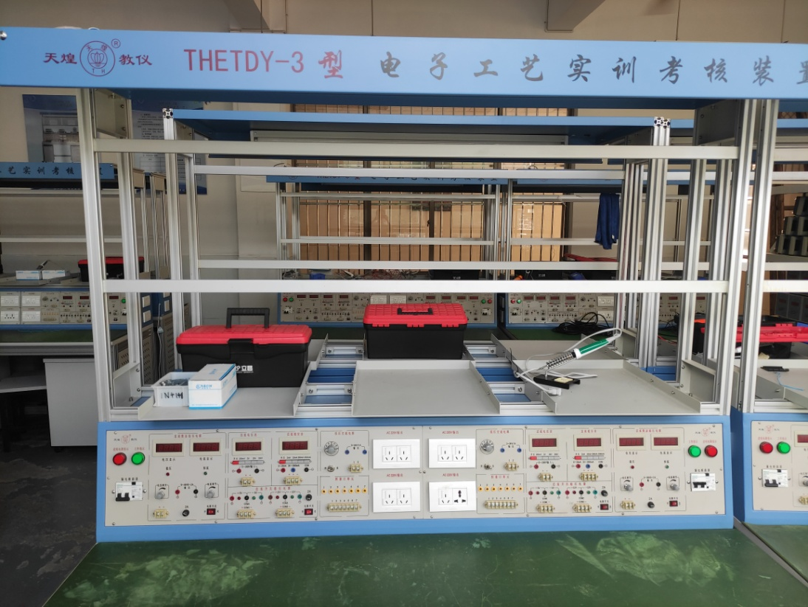
图3 天煌THETDY-3型电子工艺实训装置
七、竞赛安全
选手必须按规定穿戴好安全防护用品（未按规定穿戴安全防护用品的谢绝参赛）。
名称 | 图例 | 备注
电工安全鞋 | 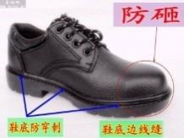 | 必须防滑、防砸、防穿刺、绝缘10KV。
防护服 | 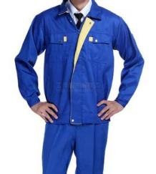 | 1、必须是长裤  2、防护服必须紧身不松垮，达到三紧要求  3、女性必须带工作帽、长发不得外露  4、不得有学校标识
1. 赛场所有人员（赛场管理与组织人员、裁判员、参赛人员）必须严格按竞赛单位要求的防疫措施执行，不符合防疫要求的不得进入竞赛单位大门。
2.赛场所有人员（赛场管理与组织人员、裁判员、参赛人员）不得在竞赛现场内外吸烟，不听劝阻者给予通报批评或清退比赛现场。
3.选手在竞赛中必须遵守赛场的各项规章制度和操作规程，安全、合理的使用各种设施设备和工具，出现严重违章操作设备的，裁判视情节轻重进行批评和终止比赛。
4.选手参加实际操作竞赛前，应认真学习竞赛项目安全操作规程。竞赛中如发现问题应及时解决，无法解决的问题应及时向裁判员报告，裁判员视情况予以判定，并协调处理。
5.参赛选手不得触动非竞赛用仪器设备，对竞赛仪器设备造成损坏，由当事人承担赔偿责任（视情节而定），并通报批评；参赛选手若出现恶意破坏仪器设备等情节严重者将依法处理。
八、注意事项
1.参赛选手必须符合参赛资格，不得弄虚作假。在资格审查中一旦发现问题，将取消其报名资格；在比赛过程中发现问题，将取消其比赛资格；在比赛后发现问题，将取消其比赛成绩等。
2.参赛选手应遵守比赛规则，遵守赛场纪律，服从组委会的指挥和安排。
3.在比赛过程中，要严格按照安全规程进行操作，防止触电和损坏设备等事故发生。
4.未尽事宜由竞赛组委会负责解释。

附表1
选手自带工具清单（参考）
序号 | 名称 | 数量 | 备注
1 | 万用表 | 1 | 型号自定
2 | 剥线钳 | 1 | 剥线线径0.3~2.0
3 | 断线钳 | 1 | 电工用1
4 | 压线钳 | 1 | 针式端子
5 | 试电笔 | 2 | 耐压值不低于1500V
6 | “一”字电工改锥 | 1 | 常规即可
7 | “十”字电工改锥 | 1 | 常规即可
8 | 防静电电烙铁 | 1
9 | 烙铁架 | 1
10 | 烙铁除锡高温海绵 | 1
11 | 松香 | 1
12 | 吸锡器 | 1
13 | 防静电镊子 | 1
14 | 桌面清洁毛刷 | 1
15 | 安全保护用品 | 1 | 鞋、衣、帽等
16 | 文具 | 1 | 含圆珠笔、钢笔、铅笔、橡皮、三角板等
备注 | 1.以上未注明型号、规格的工具一般指电工常用工具；  2.比赛现场提供部分备用工具；  3.个别工具、设备有变动的，赛前以“竞赛公告”方式发布。

注：选手不可以使用电池驱动电动螺丝刀

